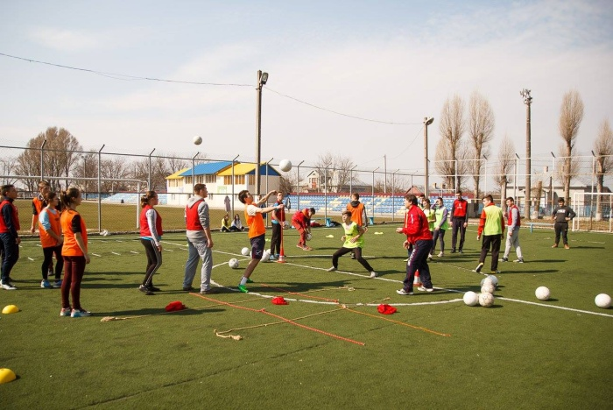
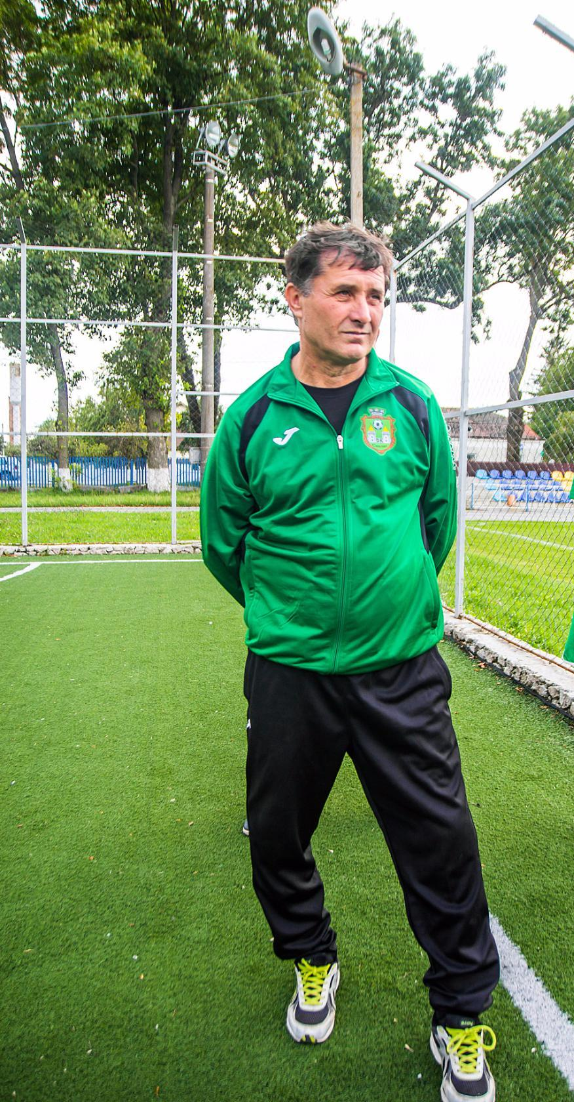

«Розвиток шкільного футболу як наймасовішого виду
рухової активності учнів»

( з досвіду роботи вчителя фізичної культури
Скалатської ЗОШ І-ІІІ ступенів Скалатської міської ради
Бульбіна Володимира Олександровича)

З 2006 року працюю вчителем фізичної культури в Скалатській ЗОШ І-ІІІ ст. А взагалі свою педагогічну діяльність розпочав в 1989 році, після закінчення Кам’янець-Подільського педагогічного інституту за спеціальністю «вчитель фізичної культури». З 1989р по 1995 р. працював тренером Бердичівської дитячо-юнацької спортивної школи, пізніше – тренером Скалатської ДЮСШ.
Педагогічний стаж роботи 31 рік. В своїй роботі головним завданням вважаю виховання у дітей свідомого ставлення до свого здоров’я і фізичного розвитку.
У своїй педагогічній діяльності намагаюсь вчити дітей слідкувати за своїм здоров’ям, приймати самостійно рішення, відповідати за них, досягати результатів і поставленої мети.
Намагаюсь дати стільки знань, умінь і навичок, щоб по закінченню школи, учні вміли самостійно підтримувати належний стан свого організму.
Готуючись до проведення уроків, враховую фізичний стан учнів, здійснюю індивідуальний підхід до навчання. Вважаю що дуже важливо, щоб кожен учень міг проявити себе незалежно від рівня своєї підготовленості.
На уроках вирішую три основні напрями: оздоровчий, тренувальний, освітній.
Намагаюсь проводити найбільше уроків на свіжому повітрі, з метою загартування організму дітей, а також зробити уроки цікавими, щоб діти отримували не тільки фізичне навантаження, але і емоційне задоволення.
На мою думку, серед розмаїття видів спорту, які культивуються у системі фізичного виховання України, одне з провідних місць займає футбол. Важко назвати інший вид спорту, який міг би змагатися з ним в популярності. Тому я працюю над методичною проблемою «Розвиток шкільного футболу як наймасовішого виду рухової активності учнів».
Футбол набуває сьогодні особливого значення для виховання та оздоровлення молоді. Футбол формує здоровий спосіб життя молоді, залучає її до занять фізичною культурою і спортом. Враховуючи виховну, соціальну та оздоровчу значущість футболу, в Україні створено систему безперервної футбольної освіти: урок фізичної культури з елементами футболу – гурток з футболу при загальноосвітній школі – змагання серед загальноосвітніх шкіл "Шкіряний м’яч" – Дитячо-юнацька футбольна ліга. Саме у цьому й полягають основи перспектив і потенціалу суспільно значущого змісту програми розвитку футболу та її подальшого вдосконалення і втілення в життя.
Я вважаю, що при правильній організації педагогічного процесу заняття футболом — могутній засіб зміцнення здоров’я учнів. У процесі занять футболом виробляються складні і різноманітні рухові навички, виникають і удосконалюються умовно-рефлекторні зв’язки між корою головного мозку, руховим апаратом і внутрішніми органами, поліпшується координація, прискорюється реакція, підвищується загальний рівень фізичної підготовленості.
Основною формою організації навчання у школі є урок. Усі свої уроки прагну побудувати правильно і педагогічно грамотно, щоб найбільш раціонально використати відведений на нього час.
На своїх уроках прагну створити найкращі умови для розв'язання усіх завдань фізичного виховання. Моє завдання - побудувати навчальний процес на уроці так, щоб учень зробив вибір на користь фізичної культури, свідомо обрав здоровий спосіб життя.
Урок з модуля «футбол», як і інші форми занять фізичними вправами, має три частини — підготовчу, основну і заключну. Центральне місце в початковій стадії уроку займає функціональна підготовка організму до майбутньої основної діяльності. Це намагаюсь досягти за допомогою легко дозованих вправ, що не потребують тривалого часу на підготовку і виконання. Зміст підготовчої частини уроку повинен бути взаємно обумовлений з майбутньою діяльністю футболістів на полі. Досягнення головних цілей уроку здійснюється в його основній частині. Вона може мати кілька підрозділів. Найбільш складні завдання, пов’язані з оволодінням нового матеріалу, вирішую на початку основної частини уроку. При цьому дотримуюсь такої послідовності в постановці завдань: ознайомлення, деталізоване розучування, удосконалювання. У заключній частині уроку прагну забезпечити спрямоване, поступове зниження функціональної активності організму, для чого підбираються легко дозовані вправи.
Основною формою організації занять із футболу для молодших школярів є комплексний урок. Зі старшими школярами проводжу ще й тематичні заняття. Тематичний урок присвячений одній із тем навчальної програми (фізичній підготовці, техніці, тактиці).
Мої уроки, як з модуля «Футбол», так і з інших модулів, спрямовані на визнання індивідуальності учня, співпрацю, що відповідає вимогам особистісно орієнтованого підходу, створення «ситуації успіху». Для реалізації цих принципів запроваджую різні форми і методи організації учнів.
Сучасний урок фізичної культури за формою організації має такі складові:

- колове тренування;
- рухливі ігри;
- групова навчальна діяльність;
- робота у малих групах;
- робота у парах;
- метод аутогенного тренування;
- створення «ситуації успіху»;
- сюжетно-рольові ігри.
Також практикую такі методи роботи учнів: фронтальний, позмінний, потоковий, круговий.
Фронтальний метод полягає в тому, що всі учні класу одержують одне завдання і вони виконують його одночасно під наглядом вчителя.
Позмінний метод полягає в тому, що учнів поділяють на зміни, які по черзі виконують вправи. Наприклад, такий метод використовую при виконанні нормативу „згинання і розгинання рук в упорі лежачи,“ „вис на зігнутих руках,“ де потрібне чітке виконання вимог.
Потоковий метод забезпечує виконання вправи учнями по черзі один за одним, тобто потоком. Наприклад, опірні стрибки, стрибки у довжину з міcця
та з розбігу, у висоту.
В своїй роботі намагаюсь практикувати нестандартні уроки, наприклад: урок-змагання, урок-спортивна вікторина із застосуванням теоретичних і практичних знань по темі „Спортивні ігри,” уроки-конкурси.
На своїх уроках основну увагу спрямовую на розвиток рухових властивостей, що є одним з найважливіших компонентів фізичного виховання школярів.
Для розвитку рухових властивостей важливе значення мають правильний підбір і застосування підготовчих вправ. Добираю такі вправи, які за своєю структурою близькі до дій, що розучуватимуться на уроці. Це рухи типу багатоскоків, біг з високим підніманням стегон, біг з діставанням високо підвішених предметів та інші.
Найчастіше використовую метод поєднаного розвитку властивостей і навчання рухових навичок, стараюся надати урокам чіткої тренувальної спрямованості та сприяти підвищенню фізичної підготовленості школярів.
При вивченні модулів «Футбол», «Баскетбол», «Волейбол» використовую схеми розіграшу м’яча. Особливо подобається учням розігрувати комбінації, які вони розробляють самі, або вишукують в Інтернеті гольові комбінації улюблених команд. Задля відпрацювання навичок ведення м’яча при вивченні модуля «Баскетбол» або «Футбол» пропоную учням пограти в гру «Лабіринт», під час проведення якої пропоную учням провести м’яч через лабіринт, побудований з геометричних фігур, використовуючи на окремих відрізках різні техніки ведення м’яча., проводжу колові тренування. На заключних уроках модуля використовую як ігрові методи так і змагальні, вибір практичного методу залежить від рівня оволодіння учнями навчальним матеріалом, особливостей класу, фізичного та психологічного стану учнів. Обов’язковим елементом кожного модуля є вивчення теоретичного матеріалу, щоб зробити вивчення теорії цікавою використовую випереджувальні завдання, виконуючи які учні самостійно готують інформаційні довідки з навчального питання, інформацію подаю дозовано, не перевантажуючи учнів. На закріплення вивченого теоретичного матеріалу використовую різноманітні інтерактивні прийоми. Наприклад: «Можна. Треба. Заборона» , під час якої учні працюючи в групах, створюють банер, в якому висвітлюють правила поведінки під час виконання вправ. Кросворди, загадки, естафети з виконанням тематичних завдань – все це прийоми, за допомогою яких можна в русі перевірити знання теоретичного матеріалу.
На мою думку, для забезпечення фізичного розвитку та рухової підготовленості учнів одних уроків фізичної культури, передбачених навчальним планом, недостатньо. З метою підтримки високої працездатності організму потрібна щоденна м'язова робота. Отже, потрібні допоміжні форми фізичного виховання. Важливу роль у цьому відіграє позакласна фізкультурно-оздоровча робота.
Характерною рисою позаурочних форм занять є їхня добровільність. Тому я намагаюсь піклуватися про те, аби викликати в учнів інтерес до занять. Це досягається передусім високою емоційністю. Важливо, щоб кожен учень міг проявити себе незалежно від рівня своєї підготовленості.
Залучаю учнів до проведення таких форм позакласної роботи:
• фізкультурно-оздоровчі заходи в режимі дня;
• загальношкільні фізкультурно-масові й спортивні заходи (спортивні свята, спортивні змагання, фізкультурні вікторини, дні здоров`я );
• заняття в спортивних секціях, групах ЗФП, групах здоров'я;
• система самостійних занять і домашніх завдань з фізичної культури.
Уже протягом декількох років у школі працює секція «Юний футболіст». З великим задоволенням тренувальні заняття відвідують учні молодших класів.
Тренуючись, діти не тільки навчаються елементам гри у футбол, а й підвищують свою рухову активність, формують усвідомлення потреби у систематичному виконанні фізичних вправ та зміцненні здоров’я.
Значну підтримку роботі секції надають батьки, які зацікавлені, щоб їхні діти відвідували заняття. Вважаю, що тільки об’єднавши зусилля вчителя, дітей та батьків можна забезпечити дитині нормальний фізичний розвиток та досягти вагомих спортивних результатів.
Найцікавіша для дітей форма занять фізичною культурою – змагання. Участь в них дає можливість показати найкращий результат і перемогти, а це сприяє напрацюванню необхідних психологічних і фізичних якостей. Тому значну увагу приділяю роботі з обдарованими дітьми. Мої вихованці неодноразово ставали переможцями і призерами районних та обласних спортивних змагань не тільки з футболу, а й з інших видів спорту.
За останні 5 років за підсумками спартакіади учнівської молоді наша школа – постійно серед призерів:
- 2016-2017 н.р. – І загальнокомандне місце в І спортивних іграх Скалатської ОТГ ;
- 2017-2018 н.р. – І загальнокомандне місце в ІІ спортивних іграх школярів Скалатської ОТГ
- 2018-2019 н.р. - І загальнокомандне місце в ІІІ спортивних іграх школярів Скалатської ОТГ
- 2019-2020 та 2020-2021- у зв’язку з карантинними обмеженнями загальнокомандні підсумки ігор учнівської молоді не проводились.
Вагомими є також успіхи команди з футболу нашої школи:
- 2017-2018 н.р. - ІІ місце у змаганнях з футзалу в залік ХХІІ Спортивних ігор школярів Тернопільщини серед юнаків ЗОШ І-ІІІ ст;
- 2017-2018 н.р.- ІІ місце з футболу в обласній дитячо-юнацькій футбольній лізі Тернопільщини виступаючи за Скалатську ДЮСШ, де 12 гравців були учнями нашої школи.
- 2017-2018 н.р. - ІІІ місце у змаганнях обласного етапу Всеукраїнських змагань з футзалу «Шкільна ліга України» серед учнів 4-5 класів.
- 2018-2019 н.р.- І місце з футболу в ІІІ спортивних іграх школярів Скалатської ОТГ.
- 2019 р. - ІІІ місце обласного етапу Всеукраїнських змагань з футболу "Шкіряний м'яч"
- 2019 р. – учасники міжнародного турніру з футболу в Польському місті Закопане де зайняли ІІ місце серед дітей 2005-2006 р.н.
Також учні моїх класів є переможцями та призерами змагань серед шкіл Скалатської ОТГ з легкої атлетики, волейболу, приймають участь в обласних змаганнях з цих видів спорту.
Команда Скалатської ЗОШ І-ІІІ ст. під моїм керівництвом у 2019 р. та 2020 р. виборола прово на участь в обласному фіналі «Всеукраїнського спортивно-масового заходу серед дітей та юнацтва «Олімпійське лелеченя», яке проводив НОК України.
Я вважаю, що по-справжньому цікавим може бути лише той вчитель, який сам постійно цікавиться чимось, дізнається щось нове. Адже для того, щоб вчити інших, потрібно знати більше, ніж всі інші. Тому постійно працюю над вдосконаленням своєї педагогічної майстерності та фахової компетентності, цікавлюсь досвідом вчителів-новаторів, а також ділюсь своїми напрацюваннями з колегами. Свої методичні розробки (конспекти уроків, тестові завдання, сценарії виховних заходів) публікую на освітньому проекті «На урок», на платформі Національної освітньої спільноти «Всеосвіта».
Я своєчасно підвищую кваліфікацію на курсах для вчителів фізичного виховання.
З метою підвищення ефективності уроків фізичної культури постійно знайомлюсь з новими педагогічними технологіями, формами, методами і прийомами навчання. Беру активну участь у роботі методичного об’єднання вчителів фізичної культури відділу освіти Скалатської міської ради, головою якого я є.
У 2017 р. під час засідання МО провів майстер-клас для вчителів початкових класів « Особливості уроку фізичної культури з елементами футболу».
29.11.2017 р. брав участь у проведенні майстер-класу з вчителями фізичної культури «Інноваційний урок фізичної культури та урок фізичної культури з елементами футболу», під час якого ділився досвідом проведення уроків футболу в школі з вчителями фізичної культури Тернопільської області.
У 2018 р. проводив майстер-клас серед вчителів фізичної культури Тернопільської області під час курсів з «Методики викладання уроків футболу в школі».
У 2021 р. на курсах підвищення кваліфікації пройшов відповідну підготовку та як тренер-педагог проводив навчання під час підвищення кваліфікації вчителів освітньої галузі «Фізична культура», які у 2022-2023 н.р. навчатимуть учнів базової школи в умовах реалізації Державного стандарту базової середньої освіти за освітньою програмою ,,Професійна діяльність учителя щодо формування ключових та предметних компетентностей відповідно до ,,Концепції реалізації державної політики у сфері реформування загальної середньої освіти ,,Нова українська школа”
У 2018 р. приймав участь у соціальному проекті Федерації футболу України Фестиваль Чемпіонів «Відкриті уроки футболу», за що отримав сертифікат лідера масового футболу УЄФА.
Для підвищення своєї педагогічної майстерності та обміну досвідом приймаю участь у професійних конкурсах. У 2016-2017 н. р. я брав участь в обласному турі Всеукраїнського конкурсу на кращий інноваційний урок фізичної культури та урок фізичної культури з елементами футболу. В цьому конкурсі в номінації «Урок фізичної культури з елементами футболу» посів І місце, в номінації «Інноваційний урок фізичної культури» посів ІІ місце, в загальному заліку обласного туру посів ІІ місце. Нагороджений грамотою Управління освіти Тернопільської ОДА за І місце в обласному турі Всеукраїнського конкурсу «Інноваційний урок фізичної культури та урок фізичної культури з елементами футболу» (2017 р.), грамотою Управління освіти Тернопільської ОДА за ІІ місце у загальному заліку обласного туру Всеукраїнського конкурсу «Інноваційний урок фізичної культури та урок фізичної культури з елементами футболу» (2017 р.)
Традиційно вже десятий рік поспіль з моєї ініціативи проводяться змагання з міні-футболу «Різдвяний кубок». У цих змаганнях беруть участь і учні школи.
Неодноразово нагороджений грамотою Скалатської міської ради «За вагомий внесок в розвиток фізичної культури та спорту» (2019 р., 2020 р.).
Нагороджений грамотами відділу освіти Скалатської міської ради:
- «За високі результати у роботі з обдарованими дітьми» (2018 р.);
- «За І місце з футболу у ІІІ іграх учнівської молоді відділу освіти Скалатської міської ради серед ЗОШ І-ІІІ ст.»(2019 р.)
- «За вагомий внесок у розвиток спортивного руху та підготовку призерів обласних змагань» (2019 р.);
- «За підготовку команди - переможця у І етапі спортивно-масового заходу серед дітей та юнацтва «Олімпійське лелечення» (2019 р.);
- «За вагомий особистий внесок у розвиток фізичної культури та спортивного руху» (2020 р.);
- подяка «За підготовку команди в етапі Скалатської ОТГ Всеукраїнської дитячо-юнацької військово-патріотичної гри «Сокіл» («Джура») (2021 р.)

Нагороджений:
- грамотою Організаційного комітету ХХІІ Спортивних ігор школярів Тернопільщини за ІІ місце у змаганнях з футзалу серед юнаків ЗОШ І-ІІІ ст. (2017 р.);
- Грамотою фізкультурно-спортивного товариства «Колос» «За вагомий внесок у розвиток фізичної культури та спорту серед населення Скалатської ОТГ» (2018 р.);
- Грамотою НОК України за ІІІ місце в презентації в обласному фіналі «Всеукраїнського спортивно-масового заходу серед дітей та юнацтва «Олімпійське лелеченя» (2020 р.);
- Грамотою Тернопільського обласного центру фізичного здоров’я населення «Спорт для всіх» за вагомий особистий внесок у розвиток і популяризацію фізичної культури і спорту (2020 р.)
- Дипломом НОК України за участь у обласному фіналі «Всеукраїнського спортивно-масового заходу серед дітей та юнацтва «Олімпійське лелеченя» (2021 р.);
- Грамотою Української Асоціації футболу за вагомий особистий внесок у розвиток дитячо-юнацького футболу (2020 р.)

